Caen 2

Les biomasses végétales et animales

Michel COMBARNOUS
Laboratoire Energétique et Phénomènes de Transfert
UMR CNRS – Bordeaux 1 – ENSAM

Cette présentation concerne l’ensemble des biomasses de la planète, tant terrestres que marines, même si l’accent est principalement sur les biomasses végétales terrestres, essentiellement d’ailleurs celles qui sont mobilisées à des fins alimentaires.

Quand on parle de consommation d’énergie, on évoque habituellement les consommations, les plus tangibles, d’énergie conventionnelle (charbon, pétrole, gaz, nucléaire, hydraulique,…). C’est oublier bien sûr que l’énergie solaire, dont les combustibles fossiles sont également les traces de manifestations anciennes, est actuellement nécessaire à notre existence, au delà de sa contribution essentielle à l’état thermique du système « surface terrestre – atmosphère », et combien nos consommations explicites de cette ressource sont importantes.

Les consommations explicites ayant été évoquées dans un texte précédent, nous nous interrogeons alors sur le poids et le rôle des consommations implicites correspondant au prélèvement sur le flux solaire renouvelable, particulièrement celui de la production de biomasse végétale.

Plusieurs questions se posent alors :
- quel est le poids réel des consommations implicites de l’espèce humaine ?
- quel est, sous cet éclairage, le potentiel alimentaire de la planète, sa capacité d’accueil en quelque sorte ?

Les besoins alimentaires de l’homme

Puisque nous prenons le parti d’une vision énergétique de l’alimentation humaine (l’une des visions possibles parmi les plus importantes, avec celles concernant les ressources en eau, les nutriments les plus variés, certaines vitamines par exemple,…), considérons les données globales sur l’alimentation.

A l’échelle individuelle, la disponibilité alimentaire moyenne au niveau mondial est estimée à environ 2700 kcal/hab.jour (au début des années 60, le chiffre équivalent était de 2300) , cette moyenne cachant bien entendu des hétérogénéités considérables. Ce flux d’énergie n’est autre que le le pouvoir calorifique supérieur de l’ensemble des aliments ingérés, dégagés par leur combustion complète. Au niveau mondial, également, les poids relatifs dans l’alimentation humaine, entre apports protéique, lipidique et glucidique, sont assez proches des normes conseillées par l’O.M.S. et la F.A.O., respectivement 15 (dans la réalité, l’apport est plutôt 11 %), 35 (en réalité 36 %) et 50 % (en réalité, donc, 53 %).

La figure 1 présente, dans le cas moyen, correspondant à une consommation d’énergie de 2500 kcal/jour, pour un homme ayant une activité moyenne, les différents flux d’énergie conduisant à l’énergie métabolisée en tant que telle, dans trois registres, le métabolisme de base, nécessaire à l’entretien du système, une consommation d’énergie liée à la fonction « digestion » elle-même, et enfin ce qui permettra des activités « externes ».

On remarquera que, dans cet exemple, le rendement, au sens « machine mécanique » du terme (travail externe rapporté à l’énergie ingérée), est inférieur à 20 %

On ne perdra pas de vue que les valeurs moyennes cachent de très fortes disparités. Ce sont près d’un milliard d’hommes qui souffrent, sous l’angle énergétique, de sous-alimentation, les effectifs croissant toujours au cours des années dans un certain nombre de pays d’Afrique. A l’autre extrémité du spectre, l’apport quotidien au pratiquant du sumo, au Japon, est d’environ 10 000 kcal, tandis qu’un marcheur au pôle (le Dr. Etienne) a eu besoin pour accomplir ses performances d’une ration quotidienne de 6 000 kal, avec une proportion plus forte en produits glucidiques que la proportion moyenne.

A l’échelle mondiale, la disponibilité énergétique alimentaire, convertie en Mtep/an, correspond à environ 500-600 Mtep/an (Figure 2), soit environ 6 % de nos consommations explicites d’énergie, que nous prendrons comme une sorte d’unité de référence, soit 8 milliards de tonnes équivalent pétrole (soit U = 8 Gtep/an = 11 000 GW environ).

Le flux reçu, au dessus de l’atmosphère terrestre, par le système « surface terrestre – atmosphère », avec l’unité symbolique utilisée ci-dessus vaut 16 500 U environ.

La démarche proposée ici, originale, a consisté à essayer de situer nos consommations implicites d’énergie solaires, par le biais des biomasses végétales et animales, en ne perdant pas de vue deux comparaisons possibles :
- une consommation alimentaire plus faible que l’ensemble de nos consommations énergétiques en particulier explicites,
- une consommation très faible par rapport au flux solaire atteignant la terre, laissant donc tous les espoirs pour un accroissement des possibilités d’alimentation mondiale.

Les différentes étapes du soleil à l’assiette

Le parcours d’un flux de 16 500 U à 0,1 U, dans notre assiette, ou 0,06 U (quantité moyenne réellement ingérée), proposé ici en une sorte de « travelling », est décomposé en une vingtaine d’étapes, rassemblées en quatre regroupements :
- la production alimentaire végétale terrestre (cultures, dont une partie seulement contribue directement à notre alimentation, une autre étant utilisée à l’alimentation animale, le reste correspondant à des activités non vivrières),
- la production alimentaire animale terrestre (pâturages, et apports d’autres cultures),
- la production alimentaire animale aquatique (poissons et autres produits de la mer).

D’autres domaines pourraient relever de démarches similaires, intéressantes pour l’énergéticien : production végétale terrestre non alimentaires, cultures et forêts, pour la production de matériaux ou comme ressources énergétiques.

La figure 3 présente, pour les trois domaines (cultures, pâturages, « poissons »), les groupes d’étapes retenus (Bonnet et Combarnous, 1996, Bonnet, 1998). Pour chaque groupe, différentes étapes ont été définies que nous allons maintenant parcourir rapidement, des descriptions plus détaillées pouvant être consultées dans les références citées. Pour chaque étape est défini et estimé un rendement ou « pseudo-rendement » ; c’est la succession de ces rendements qui nous permettra une présentation globale de la chaîne.

Du soleil au flux atteignant les terres productives

- Du soleil au sommet de l’atmosphère : la seule source considérée est l’éclairement reçu du soleil, largement prédominant devant le flux géothermique. Connu avec précision, le flux solaire est légèrement inférieur à 1 400 W/m2, pour une surface exposée, hors atmosphère, perpendiculairement aux rayons solaires. C’est dire que, ramené à la surface terrestre toute entière, ce flux est donc en moyenne de 350 W/m2 (1 400 multipliés par le rapport « surface du cercle interceptant les rayons solaires / surface totale d’une sphère).
- Perte par réflexion : L’albedo, défini comme la part réfléchie (et/ou diffusée) vers l’espace du flux solaire incident au sommet de l’atmosphère, est lui aussi bien connu par les mesures spatiales : il s’établit à 30 % environ. C’est un coefficient global couvrant des disparités fortes entre les étendues glacées (60 à 80 %), les déserts (30 à 50 %), les prairies (20 à 25 %), les forêts (10 à 15 %) et les océans (5 à 10 %). Le « rendement » de l’étape 2 est de 70 % environ.
- Absorption par l’atmosphère : Contribuent à cette absorption les gaz présents dans l’atmosphère (molécules comprenant plus de deux atomes : eau, méthane, gaz carbonique,…) et les nuages. Pour le rendement de cette étape l’intervalle de confiance est estimé à (63 % - 67 %), avec 67 % pour la valeur la plus vraisemblable.
- Flux atteignant les terres émergées : En considérant que la répartition des continents sur les diverses latitudes est homogène, la part que s’approprient les terres émergées est comptée le plus simplement possible, comme le rapport de la surface émergée (Antarctique compris) à la surface du globe, soit un peu plus de 29 %, qui constitue le « rendement » retenu pour cette étape.
- Flux atteignant les terres cultivées : La même démarche est appliquée à cette estimation. La figure 4 présente l’occupation des sols dans le monde, en moyenne sur la période 1987-1989. Elle met en évidence que la proportion de terres cultivées est d’un peu plus de 11 %. Le chiffre correspondant aux pâturages, quant à lui, est à mettre en regard de la proportion de produits carnés dans l’alimentation humaine mondiale moyenne.

Figure 1

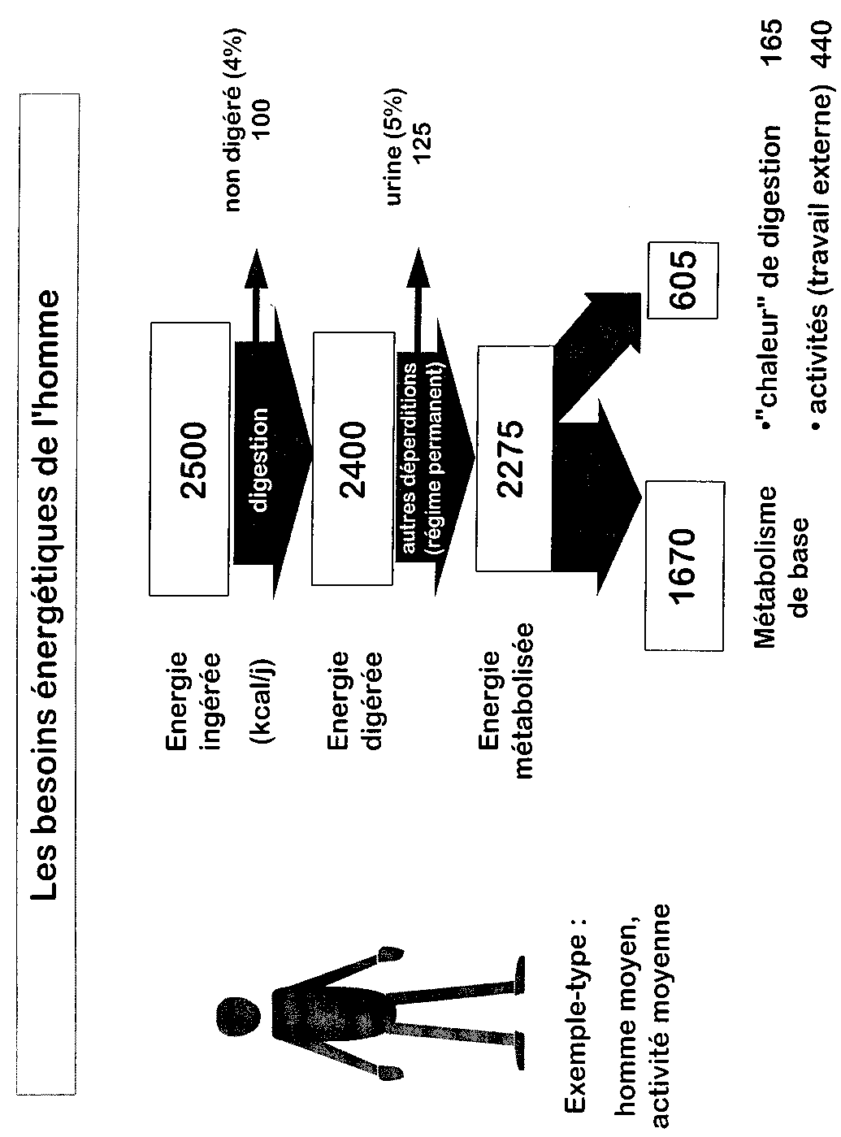

Figure 2
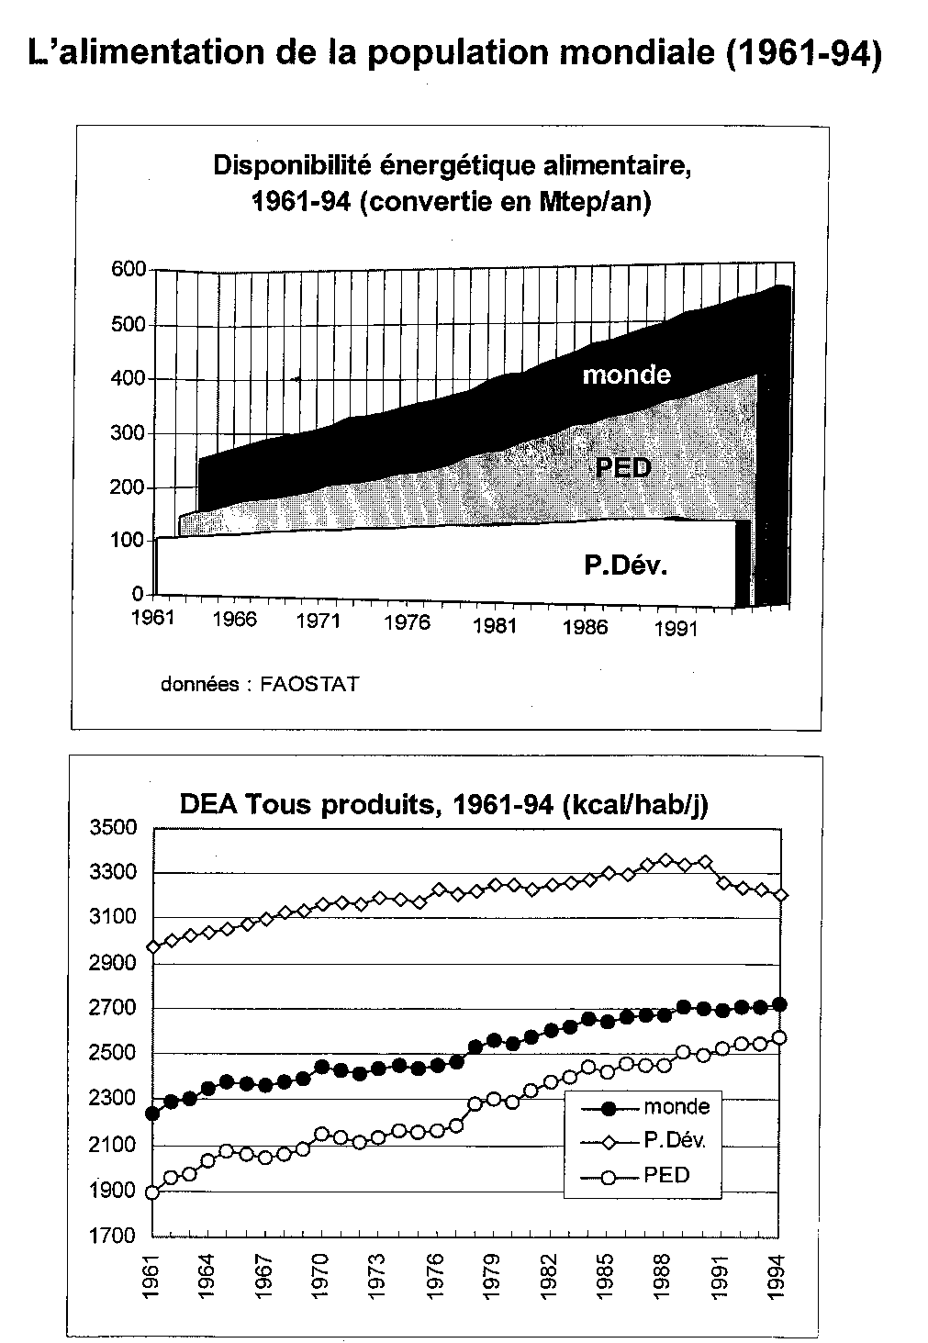

Figure 3

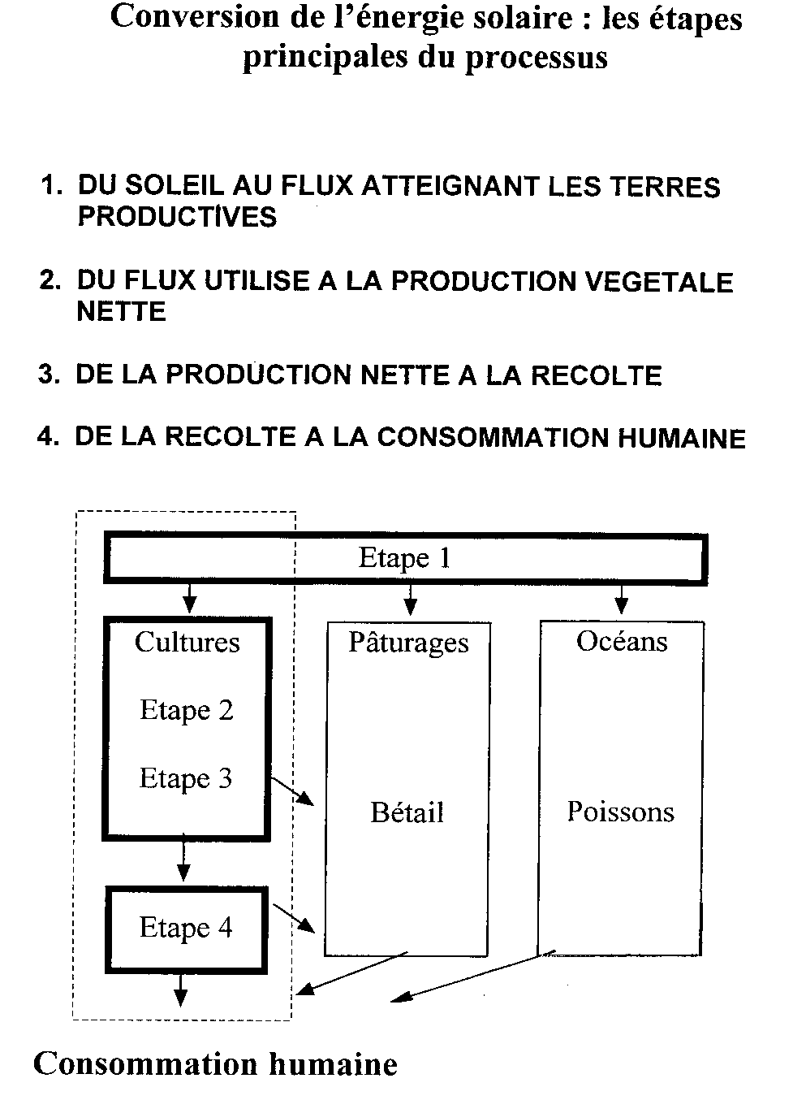

Figure 4
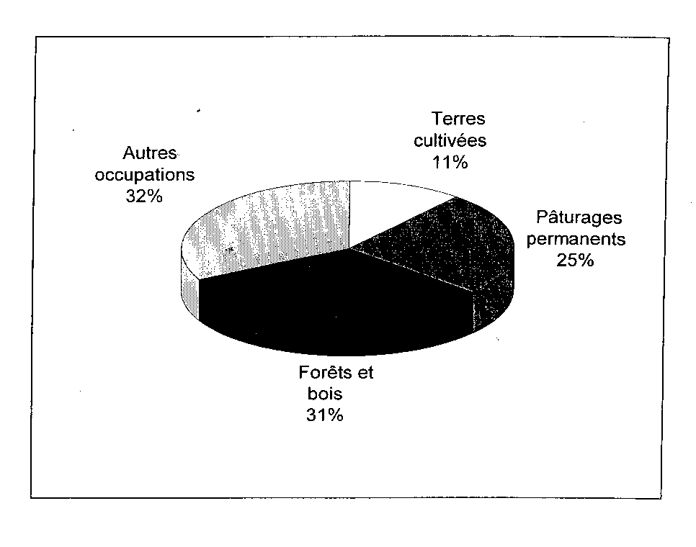

Figure 5
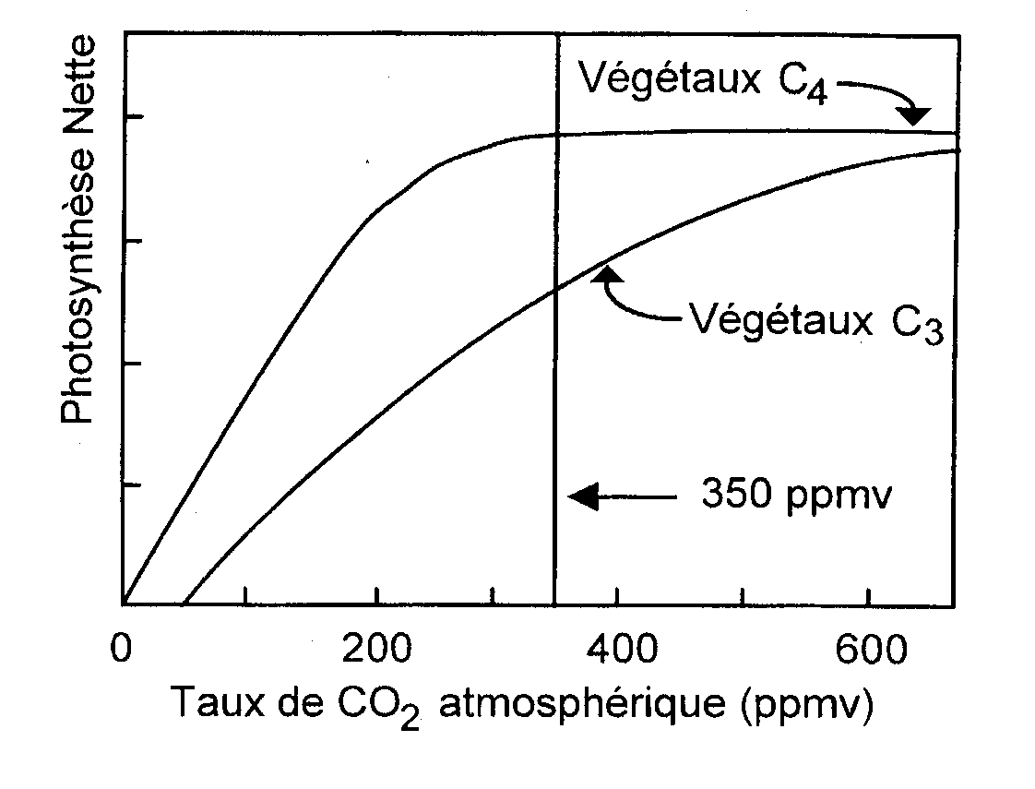

Du flux disponible à la production végétale nette

Au terme des cinq étapes précédentes, nous obtenons une valeur du flux solaire disponible pour la production agricole d’environ 230 U, comprise dans un intervalle de confiance allant de 197 U à 256 U.

- Réduction saisonnière de la ressource solaire : La production végétale ne répond pas linéairement aux variations temporelles du flux solaire disponible localement : on peut considérer pour simplifier qu’il existe généralement des seuils d’éclairement journalier moyen en deçà desquels la croissance est stoppée ou ralentie. C’est, pour cette étape, que les estimations de rendements sont les plus délicates, l’intervalle de confiance étant estimé à (35 % - 70 %), avec 50 % comme valeur la plus vraisemblable.
- Limite à l’utilisation de la ressource solaire par les végétaux : La production maximale possible ne dépend pas que des flux énergétiques et est encore diminuée sous l’action de divers facteurs limitants, autres que l’abondance de la lumière solaire. Pour résumer leur influence, indiquons que sur tous les facteurs nécessaires à la production végétale, c’est celui qui fait défaut dans le milieu environnant qui joue le rôle essentiel. Parmi les facteurs limitants les plus importants, on peut citer : la température, la pluviométrie, la richesse des sols en minéraux,… et la teneur en CO2 atmosphérique. Ainsi, par exemple, la figure 5 illustre les différences de sensibilité des plantes dites en C-3 ou en C-4 (selon que les processus élémentaires mettent en oeuvre 3, pour la majorité des plantes, ou 4 atomes de carbone, par exemple pour le maïs ou le sorgho) à la teneur en gaz carbonique dans l’atmosphère (les niveaux de production photosynthétique étant très variables selon les espèces, la valeur de l’unité en ordonnée n’est pas précisée). Les estimations d’un « rendement » moyen pour une telle étape sont aussi délicates que pour l’étape 6.
- Longueurs d’onde inutilisables : Sur le flux disponible à ce niveau de la séquence, il ne faut retenir que celui réellement utilisable : c’est le rayonnement photosynthétiquemment actif (RPA), dans la bande 400-700 nm, très proche du spectre visible. L’énergie absorbée et non utile à la photosynthèse est dissipée en chaleur, directement ou à travers le processus d’évapotranspiration.
- Pertes par transmission : Tout le rayonnement utilisable n’est pas absorbé par les pigments chlorophylliens, une partie du rayonnement reçu étant absorbée par le couvert végétal, l’autre étant absorbée par le sol, y compris après réflexion sur les feuilles. Pour cette étape, l’intervalle de confiance est estimé à (76 % - 94 %), 85 % étant la valeur la plus vraisemblable.
- Rendement de l’efficacité quantique : Pour la production de biomasse végétale, c’est davantage le flux de photons, mesurable par effet photoélectrique, qui est significatif, plutôt qu’un flux d’énergie. En préalable à l’étape 11, on effectue donc une conversion de flux en un flux de photons monochromatiques, pris ici par convention à 680 nm de longueur d’onde.
- Rendement de la synthèse organique (conversion énergie radiante/chimique) : Cette étape présente l’un des seuls rendements énergétiques stricto sensu de la séquence, correspondant à la conversion de l’énergie utile du soleil en énergie chimique de la matière synthétisée. Une équation très simplifiée du processus très complexe d’un atome de carbone atmosphérique fait apparaître un besoin quantique minimal de 8 photons. Ce processus qui n’intègre pas les effets de la photorespiration, décomptée à l’étape suivante, correspond à une valeur vraisemblable du rendement de 20 % environ, dans un intervalle de confiance (15 % - 30 %).
- Photorespiration et respiration : Cette étape, la dernière de ce second groupe, est classique et deux aspects sont à distinguer. D’une part, la photorespiration, oxydation indésirable de matière déjà synthétisée, d’autre part, la respiration proprement dite, seule active pendant la nuit, analogue à la respiration animale. Le rendement retenu pour cette étape est d'environ 50 %.

De la production nette à la récolte

A l’issue des sept étapes précédentes, des douze premières considérées donc (Figure 6), la valeur du flux énergétique mis à disposition pour la production végétale agricole annuelle avoisine les consommations d’énergie explicites, soit 1,14 U, avec une incertitude déjà considérable (0,21 U – 4,8 U). Les trois étapes qui suivent représentent la façon dont la production nette peut être effectivement récoltée.

- Production non récoltable : La production de biomasse se répartit entre production aérienne et production souterraine : c’est en général cette dernière qui n’est pas récoltable, sauf dans le cas des tubercules, betteraves, racines,… Il importe de bien distinguer la répartition de la biomasse totale sur pied (stock) et celle de la production nette de biomasse (flux). Cette dernière est délicate à estimer, la réponse d’une plante à la sécheresse étant, par exemple, d’accroître la production souterraine au détriment de la biomasse aérienne. Compte tenu des cultures pratiquées, la valeur la plus vraisemblable du « rendement » de cette étape a été estimée à 75 %.
- Production récoltable non alimentaire : C’est la part des sous-produits de la production alimentaire. Par exemple, seul le grain de maïs est consommable par l’homme, les feuilles, tiges et rafles pouvant éventuellement avoir un autre usage. Cette part serait de 60 % pour les principales cultures, l’évolution de cette proportion jouant un rôle important dans l’amélioration des productivités agricoles.
- Pertes avant récoltes (ravageurs, intempéries,…) : La récolte mondiale potentielle est diminuée, de façon récurrente, dans une proportion importante, par divers ravageurs, parasites, compétiteurs,.. D’autre part, les récoltes peuvent être détruites de manière inhabituelle, sous l’effet de catastrophes naturelles : par exemple, en 1983, les conditions climatiques aux Etats-Unis ont provoqué une chute de moitié de la production de maïs dans ce pays qui réalise, les autres années, 45 % d’une récolte mondiale considérable.

Figure 6
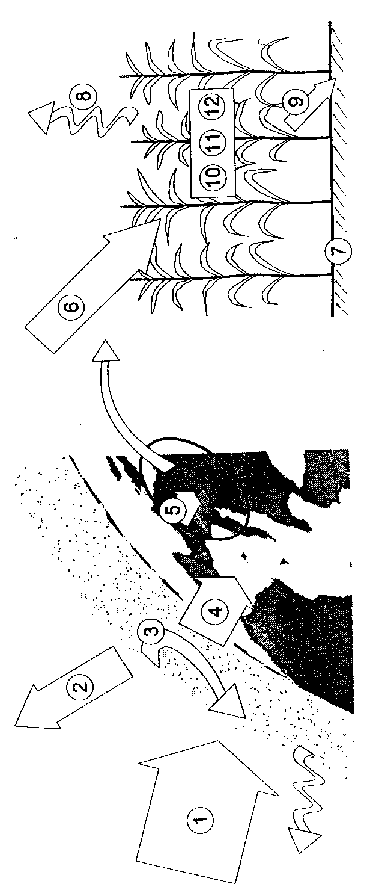

Figure 7

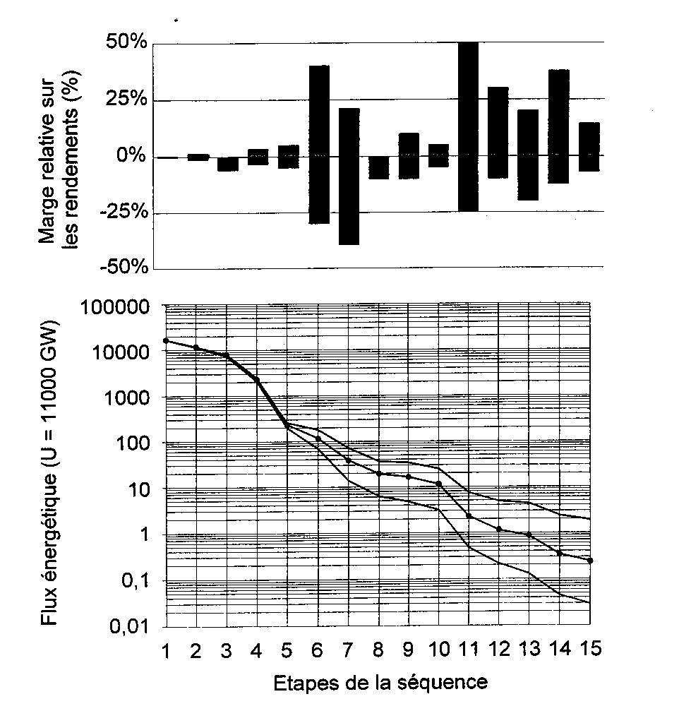

Figure 8
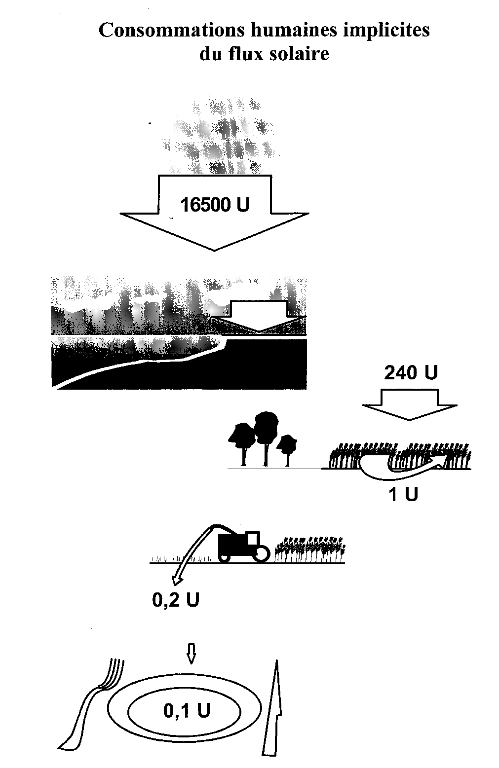

De la récolte à la consommation humaine

Les dernières étapes, que nous ne détaillons pas ici, mais à propos desquelles on pourra consulter la thèse de J.F.Bonnet (1998), correspondent successivement à :

- Prélèvement direct pour l’alimentation du bétail,
- Semences, pertes, usage industriel,…
- Rendement de la transformation en produits alimentaires,
- Rendement de la digestion humaine, déjà évoqué ci-dessus,
- Des éléments divers :pertes, part des animaux domestiques, gaspillages,…

Sur ces toutes dernières étapes, on imagine que le rôle de l’homme peut être particulièrement important, tant sur le plan individuel que, davantage encore, dans ses démarches collectives.

La chaîne alimentaire végétale complète

Au terme de ce parcours, on peut représenter globalement l’enchaînement des différentes séquences. La figure 7 présente l’évolution du flux énergétique au cours des 15 premières étapes, mais également les marges relatives sur les rendements qui montrent clairement les étapes où les estimations de rendements ou pseudo-rendements sont les moins assurées. La figure 8 présente ce parcours d’une manière plus synthétique et peut-être plus illustrative.

Le fait que, partant du flux solaire atteignant la terre, on arrive sensiblement, par l’enchaînement présenté, au contenu énergétique réel correspondant à l’alimentation humaine, après un parcours de près d’une demi-douzaine d’ordre de grandeurs, avec il est vrai une « précision », sur la cible, d’un bon ordre de grandeur (facteurs multiplicatifs de 1/10 ou 10), doit être considéré comme rassurant. Le travail présenté dans la thèse de Bonnet n’a pas consisté à atteindre cette cible avec certitude, mais plutôt à utiliser cette démarche comme la meilleure manière d’analyser un problème complexe d’une manière tant soit peu exhaustive.

Ce parcours permet également d’échapper aux comparaisons naïves entre les consommations explicites et la disponibilité énergétique alimentaire. On voit bien sur cet enchaînement que les quantités d’énergie solaire implicitement mobilisées pour l’alimentation humaine ne peuvent se résumer à 10 % de U. L’ampleur des surfaces cultivées est là, par exemple, pour nous convaincre de l’intérêt de réflexions plus nuancées dans les comparaisons. Il en va donc, pour les consommations implicites, de même que pour les consommations explicites, avec peut-être encore plus d’acuité : l’enchaînement des étapes et la combinaison de leurs rendements successifs ne doivent jamais être perdus de vue, mis en regard permanent qu’il doivent être avec le but essentiel poursuivi.

Figure 9

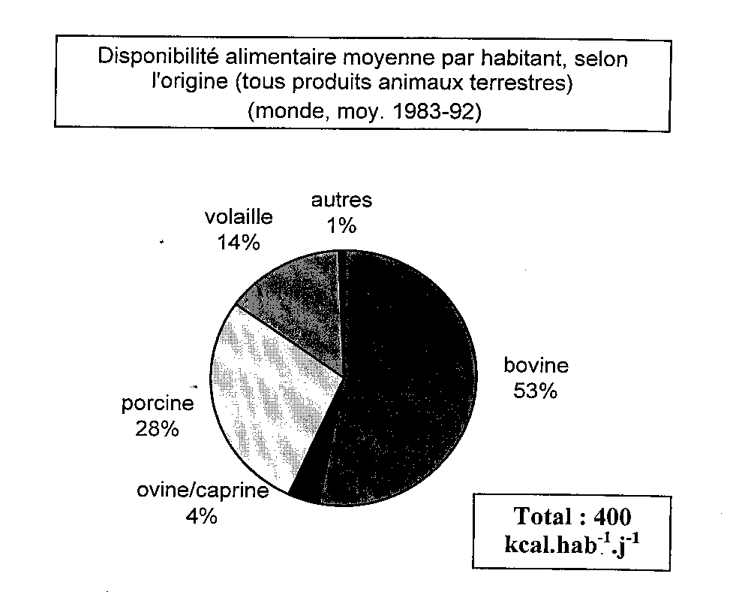

Figure 10

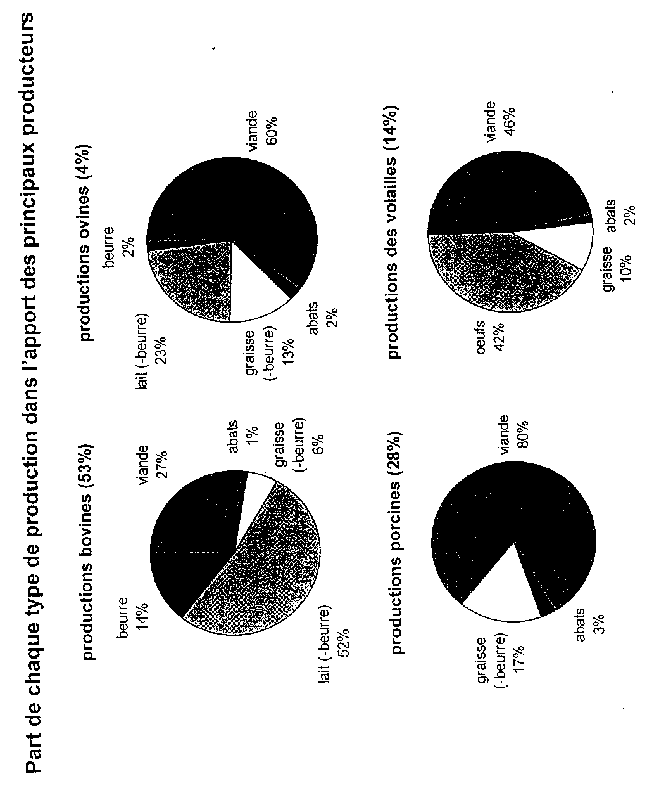

Figure 11

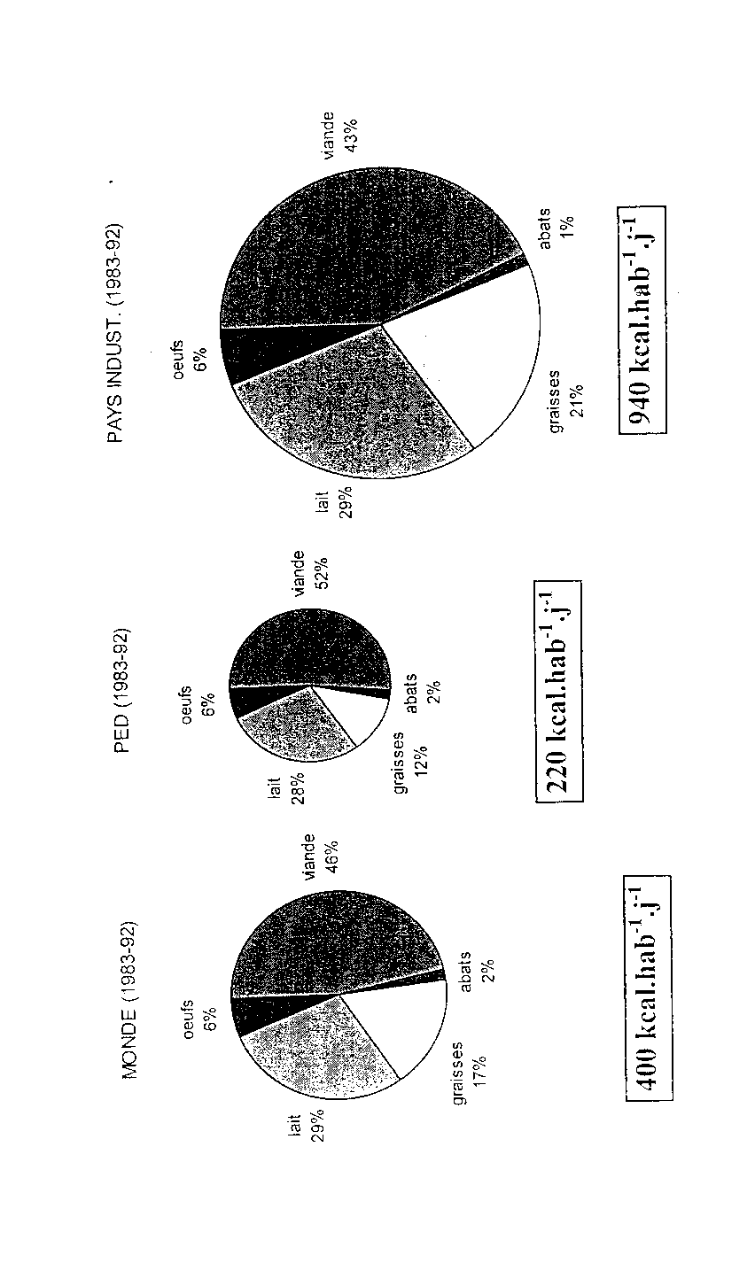

Figure 12
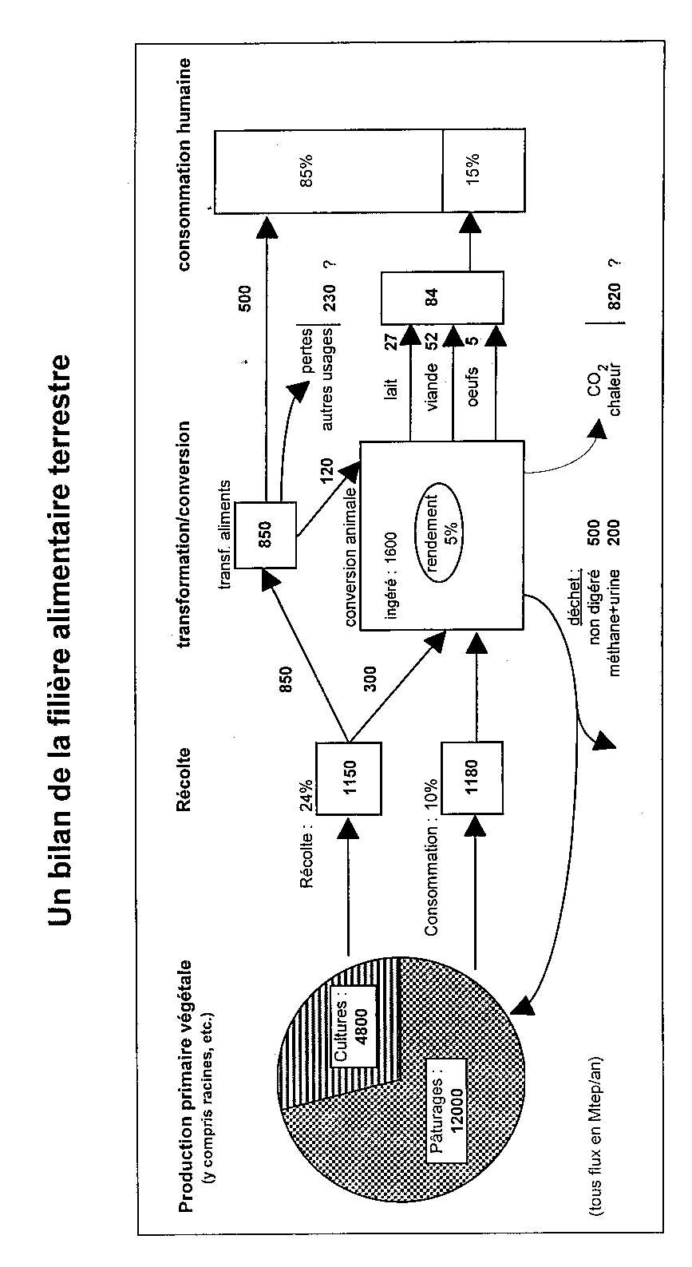

L’ensemble des biomasses alimentaires végétales et animales

La même démarche que celle qui a été détaillée ci-dessus a été mise en oeuvre pour la production des biomasses animales utilisées à des fins d’alimentation humaine (Bonnet et Combarnous, 2001).

N’oublions pas, en effet, que la ration alimentaire humaine comprend principalement des produits végétaux mais également des produits carnés, les proportions moyennes étant, en valeurs énergétiques, de 85 % en produits végétaux et 15 % en produits carnés, dont 1 correpondant aux produits de la mer. En ce qui concerne la participation des animaux terrestres à la disponibilité énergétique alimentaire mondiale, on notera qu’elle est principalement (95 %) le fait des bovins, porcins et volailles (Figure 9).

Une étude plus fine de la distribution de la production de biomasse animale terrestre à des fins alimentaires conduit à plusieurs observations :
- les productions bovines comportent des contributions plus importantes du lait et du beurre que de la viande proprement dite ; pour les volailles, les oeufs sont quasiment à égalité avec la viande (Figure 10),
- les consommations des pays industriels et des pays en développement se distinguent principalement par le poids dans les alimentations respectives des produits carnés, les différences étant moins fortes entre ces deux groupes en matière de nourritures d’origine végétale. De plus, la figure 11 met en évidence que les pays riches mangent des produits d’origine animale provenant d’animaux plus gras en pays industrialisés qu’en pays en développement ( !).

En guise de conclusion : les biomasses de tous types

Ce qui frappe quand on regarde l’ensemble des chaînes énergétiques évoquées dans ce texte, et c’est, semble-t-il, l’un des points qu’il conviendrait de retenir de cette démarche, c’est, bien sûr, la complexité des processus d’ensemble et de leur enchaînement, mais aussi le fait que ces longues séquences ne présentent pas d’étapes limitatives très déterminantes, qui constitueraient autant de « goulots d’étranglement ».

En d’autres termes, dans l’objectif général premier qui serait, par exemple, l’alimentation humaine plusieurs traits méritent d’être soulignés :
- la situation actuelle est dramatique pour près d’un milliard d’individus : combler cette lacune grave, qui est plus un problème de « société humaine » qu’un problème de ressources, apparaît l’urgence la plus criante,
- l’évolution générale globale en matière de disponibilité énergétique alimentaire, depuis quelques décennies, permet de penser que l’alimentation des quelques milliards d’individus supplémentaires dans les décennies qui viennent (dans le cadre de ce qu’on appelle maintenant la transition démographique, plus personne n’évoque un développement « exponentiel », mais bien plutôt le passage d’un point d’inflexion déjà un peu derrière nous) est tout à fait accessible,
- la vision énergétique que nous avons détaillée par l’enchaînement d’étapes toutes importantes, mais à propos desquelles beaucoup peut être fait, donne de grands espoirs, pourvu que les volontés se manifestent à toutes les échelles, locales, régionales, continentales et globale.

Ceci, aux conditions, et c’est là un objectif général, non pas second, mais plus large encore, que ne soient pas perdus de vue quelques autres aspects essentiels :
- toujours dans le domaine des biomasses végétales terrestes à des fins d’alimentation, ne pas perdre de vue que la vision énergétique ne peut être dissociée des réflexions sur les disponibilités des autres éléments nécessaires au développement de ces biomasses, ressources en eau bien sûr, mais aussi nutriments de tous types,.. ceci dans des perspectives « durables » de plusieurs décennies,
- dans le domaine des biomasses marines, principalement animales (poissons, céphalopodes), non abordées dans ce texte (Bonnet 1998, Bonnet et Combarnous 2001), se manifestent maintenant des tensions fortes entre masses péchées et ressources complètes (dont attestent d’ailleurs le développement considérable, ces toutes dernières années, de l’aquaculture, sous toutes les latitudes et avec des espèces de plus en plus nombreuses),
- enfin, et cet aspect n’est pas le moindre parce qu’il correspond à la mobilisation d’un stock plus important que les biomasses évoquées précédemment, le problème des forêts doit faire l’objet de grandes attentions (Bonnet 2002b), qu’il s’agisse des utilisations les plus variées des productions (chauffage, bois d’oeuvre, bien d’autres produits,.. ), ou de leur rôle potentiel comme stockage temporaire de carbone, un problème d’une actualité qui apparaît toujours plus aigüe.

L’auteur tient à remercier Jean-François BONNET pour ses contributions à ce texte qui emprunte beaucoup à ses travaux, qu’il s’agisse de son premier travail de thèse que des travaux qui ont suivi, dont on trouvera les références principales dans la bibliographie.

Nomenclature

F.A.O. : Food and Agriculture Organization (Organisation des Nations Unies pour
l’Alimentation et l’Agriculture)
O.M.S. : Organisation Mondiale pour la Santé
Tep : tonne d’équivalent pétrole ; 1 tep/an = 1400 W environ
U = 8 Gtep/an = 11 000 GW environ

Références (de très nombreuses références sont présentées dans les articles cités)

BONNET J.F. , 1998 – Les apports solaires implicites dans les activités humaines. Thèse de doctorat, ENSAM, Centre de Bordeaux, 395 pages.
Document disponible sous forme de CD (demande au L.E.P.T.-ENSAM).
BONNET J.F., 2001a – Mobilisation des ressources énergétiques mondiales naturelles : conversion de l’énergie solaire, cycle du CO2 et taux de consommation des ressources vitales. Congrès Société Française de Thermique 2001, Nantes, 29-31 mai 2001.
BONNET J.F., 2001b – Les biomasses controlées par l’homme à l’échelle mondiale : alimentation de la population, impacts sur l’effet de serre,… Congrès Français de Génie des Procédés, Nancy, 17-19 octobre 2001.
BONNET J.F., COMBARNOUS M., 1996 – Du rayonnement solaire à la production de biomasse végétale terrestre. Une vision schématique des flux d’énergie. Rev. Générale de Thermique, 35, 527-542.
BONNET J.F., COMBARNOUS M., 2001 – Conversion du rayonnement solaire dans la production de biomasse végétale et animale. Une vision schématique des flux d’énergie. Entropie, 233, 3-12.

Coordonnées de l’auteur :

Michel COMBARNOUS
L.E.P.T.-ENSAM
Esplanade des Arts et Métiers
33405 TALENCE Cedex

E-Mail : mc@lept-ensam.u-bordeaux.fr

